Compte Rendu de Projet :

Table des matières

I. Introduction : 2

II. Réalisation du projet : 3

a) Rappel de la tâche de l’étudiant 3

b) Communication entre les différents éléments 4

c) Communication 5

d) Chronogrammes 5

III. Réalisation de l’application : 6

# Introduction :

#### Rappel du cahier des charges :

Afin que la partie se déroule correctement un système pour les « médaillons » est à fournir.

Ce système sera au cœur même de la salle de l’escape game et devra prendre en charges les demandes suivantes :

* Le lecteur RFID doit pouvoir lire un UID (*User Identifier*) à travers une plaque de contreplaqué de 3mm.
* Utiliser le bus SPI (*Serial Peripheral Interface*) de la Raspberry pour le contrôle des lecteurs RFID.
* Le superviseur doit pouvoir récupérer UID (*User Identifier*) afin de le changer facilement pour le programme principal dans le cas d’une perte d’un des médaillons.
* Le joueur doit pouvoir constater l’allumage ou non d’une LED dans la seconde en fonction de l’état d’un lecteur RFID (si un badge ou « médaillon » valide est posé dessus ou non).
* Dans le cas ou le joueur place correctement quatre badges la gâche électrique doit s’activé permettant l’ouverture de la porte. Un ordre de fin de partie doit également être envoyer via un système de client socket.
* L’application de supervisions doit pouvoir détecter l’ordre de fin de partie via un système serveur socket.

# Réalisation du projet :

## Rappel de la tâche de l’étudiant

Au sein de ce projet d’escape game, ma partie consiste à créer un système permettant :

* + La détections des « médaillons ».
  + L’allumage des différentes LED.
  + L’ouverture de la porte.
  + La communication entre système « médaillons » et l’application de supervision

Le langage python est utilisé avec différentes librairies, comme « pi-RC522 » qui permet la gestion des lecteurs RFID, « socket » qui permet l’utilisation des services socket. Comme IDE j’ai choisi « Thonny » car très simple d’utilisation, ce choix m’était libre.

Le système doit être développé sur une carte Raspberry sous Raspbian. Le contrôle du superviseur de cette dernière sera possible via l’application « Anydesk » qui est compatible avec les deux environnement, Raspbian et Windows. Elle permet le contrôle à distance via un protocole TCP.

## Communication entre les différents éléments

*Synoptique*

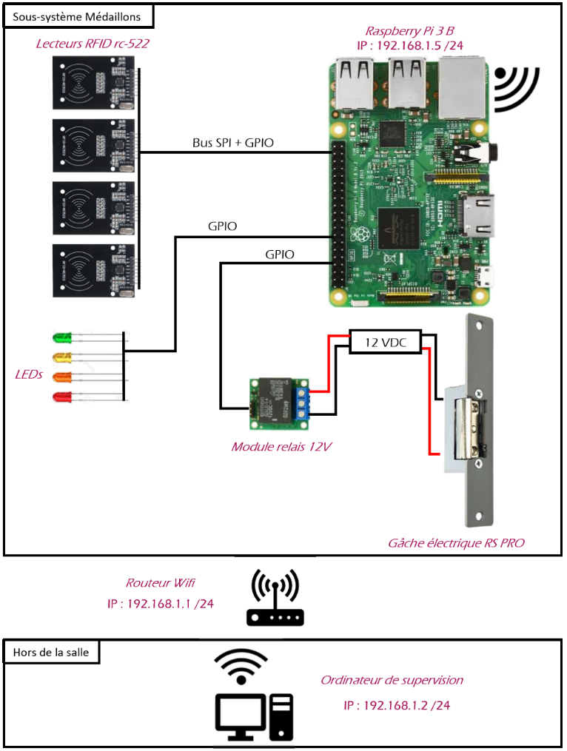

L’ordinateur de supervision, le routeur wifi ainsi que Raspberry sont adressés en IP statiques.

## Communication

Le bus SPI (Serial Peripheral Interface) est un bus de données série synchrone en full-duplex. Il fonctionne sous un schéma maître-escalve. Dans ce cas le maître est la Raspberry et les esclaves son les lecteurs RFID rc-522.

Ce modèle possède 8 interfaces dont 4 qui sont dédiés au bus SPI :

* SCK – Consacrer à l’horloge et généré par le maître.
* MOSI – Master Output, Slave Input (généré par le maître).
* MISO – Master Input, Slave Output (généré par l’esclave).
* NSS – La sélection de l’esclave (généré par l’esclave).

Les 4 interfaces restante sont :

* VCC – Alimente le module avec un voltage de 3,3 Volt.
* GND – La terre.
* RST – Permet la réinitialisation et la mise hors tension du module.
* IRQ – Permet une interruption, cela alerte le module quand un tag RFID se trouve à proximité.

## Chronogrammes

Dans le premier chronogramme on voit que quand un badge passe à proximité 24 bits son transmis, les 16 derniers bits transmis sont l’UID (User Identifier) qui est propre à chaque taf RFID.

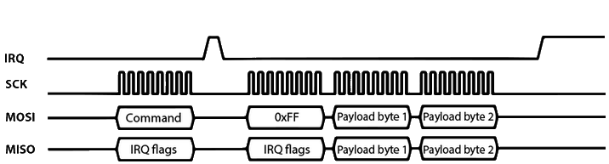

Chronogramme 1

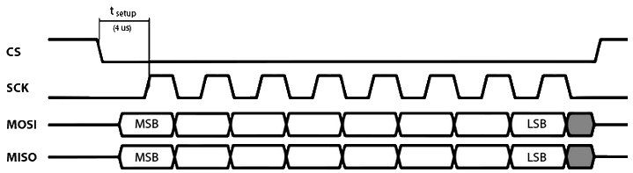

Chronogramme 2

# Réalisation de l’application :